Ofício Vereador Nº 1.196/2020

São Roque, 17 de dezembro de 2020.

Ilustríssimo Senhor Diretor,

Com os cordiais cumprimentos, solicitamos a Vossa Senhoria, por meio do Departamento de Obras da Prefeitura, que sejam adotadas providências em relação ao trecho do asfalto da Estrada Velha do Carmo, que liga a Vila do Carmo a Canguera, que é, constantemente, alagado pelas chuvas, conforme imagem anexa.
Tal situação tende a se agravar, se nenhuma providência for tomada, haja vista que estamos no período chuvoso. Nesse sentido, diante dos enormes transtornos enfrentados pelos moradores locais, este Vereador que vos subscreve solicita que as medidas sejam adotadas com a máxima celeridade possível.
Sabemos da sensibilidade de Vossa Senhoria sobre o que acabamos de expor e que saberá dar a devida atenção que o caso requer.

Atenciosamente,

Etelvino Nogueira
Vereador

Ao
Ilustríssimo Senhor
CLAUDINEI ROSA
MD. Diretor do Departamento de Obras da Prefeitura de São Roque - SP

PROTOCOLO Nº CETSR 17/12/2020 - 14:53 10259/2020
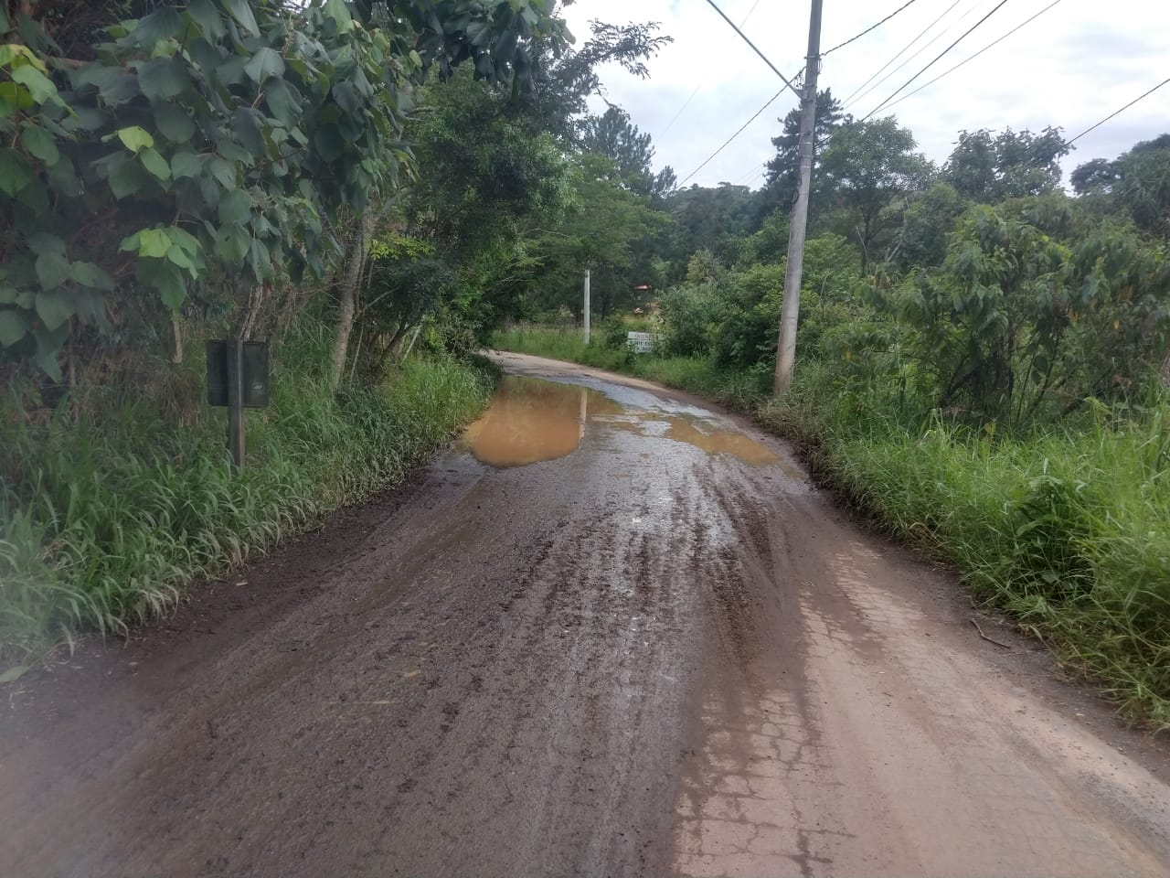
ANEXO:

